MANUAL DE USUARIO

MODULO DE RECEPCIÓN DE TÍTULOS

REGISTRO Y APLICACIÓN

OTROS INGRESOS



CONTENIDO

**Pág.**

MODULO DE RECEPCIÓN DE TÍTULOS 2

1 REGISTRO DE TITULO EJECUTIVO 2

1.1 ACCESO A LA OPCIÓN 2

1.2 INSTRUCCIONES DE USO 2

1.3 IDENTIFICACIÓN DEL TITULO 2

1.4 CREAR TITULO EJECUTIVO 2

1.5 MODIFICAR TITULO EJECUTIVO 2

1.6 BORRAR TITULO 2

2 APLICACIÓN DE TITULO EJECUTIVO 2

2.1 ACCESO A LA OPCIÓN 2

MODULO DE RECEPCIÓN DE TÍTULOS

# REGISTRO DE TITULO EJECUTIVO

## ACCESO A LA OPCIÓN

Para acceder a la opción de Registro de Titulo Ejecutivo, siga las instrucciones indicadas en la Ilustración 1

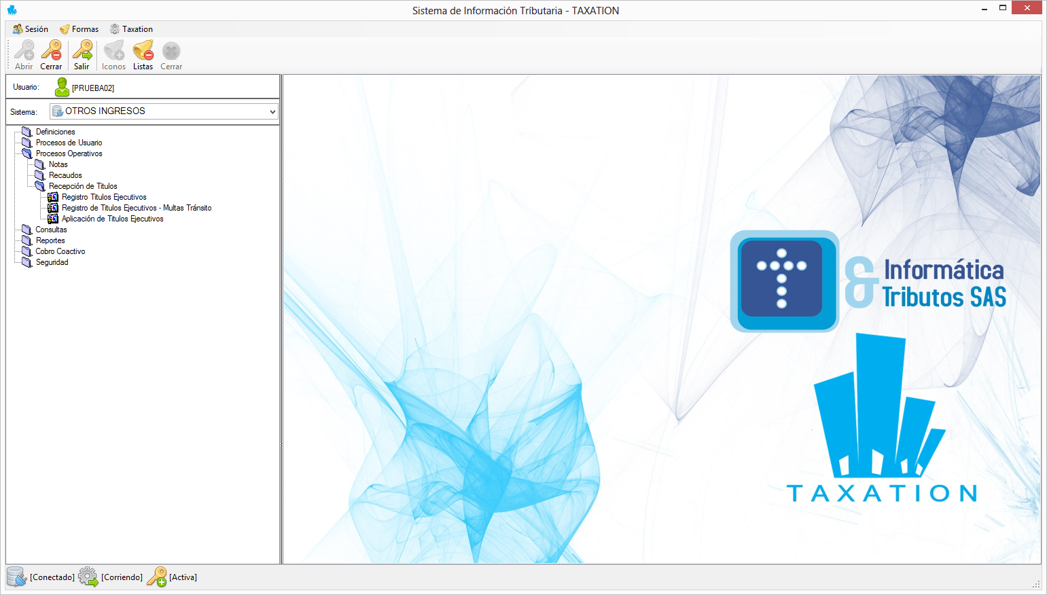

2. HAGA DOBLE CLIC SOBRE LA OPCIÓN DEL MENÚ REGISTRO DE TÍTULOS EJECUTIVOS, UBICADA EN LAS CARPETAS PROCESOS OPERATIVOS>RECEPCIÓN DE TÍTULOS

1. ACCEDA CON SU USUARIO AL SISTEMA DE INFORMACIÓN TRIBUTARIA, Y SELECCIONE LA INSTANCIA OTROS INGRESOS

Ilustración 1. Instrucciones para acceso a la opción Registro de Titulo Ejecutivo

## INSTRUCCIONES DE USO

Una vez acceda a la opción se despliega la ventana donde podrá realizar el registro o modificación del título (ver Ilustración 2)

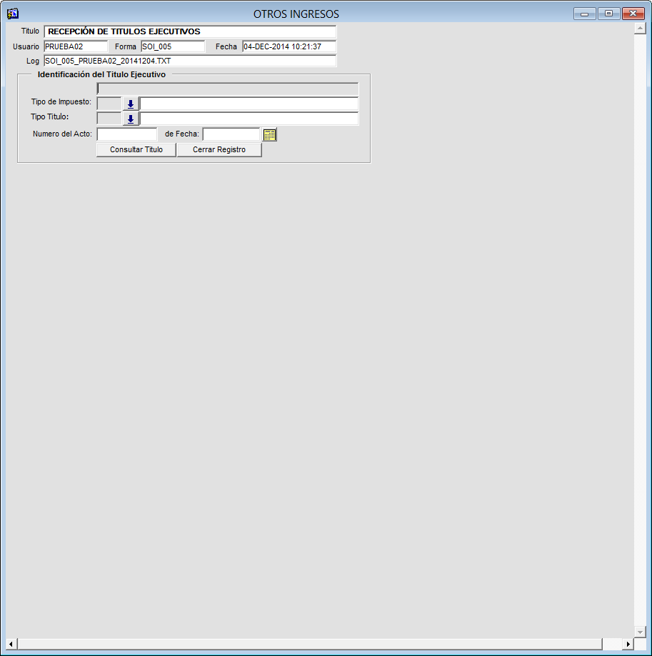

ESPACIO RESERVADO PARA DESPLEGAR INFORMACIÓN DEL TITULO

DATOS DEL SISTEMA

DATOS DEL IDENTIFICACIÓN DEL TITULO

*En este espacio se provee información básica del título en caso de que se encuentre registrado en el sistema, de lo contrario se habilita el formulario para la creación del mismo*

Ilustración 2. Interfaz opción Registro de Títulos

## IDENTIFICACIÓN DEL TITULO

Registre la información básica del título, tal como se muestra en la Ilustración 3

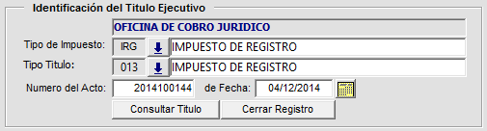

1. SELECCIONE EL IMPUESTO. LA LISTA APARECERÁ HACIENDO CLIC EN EL BOTÓN 

*Muestra la oficina asociada al impuesto seleccionado*

2. SELECCIONE EL TIPO DE TITULO. LA LISTA APARECERÁ HACIENDO CLIC EN EL BOTÓN 

3. DIGITE EL NUMERO DEL ACTO Y LA FECHA EN QUE SE GENERA

4. HAGA CLIC EN CONSULTAR TITULO

Ilustración 3. Identificación del Título Ejecutivo

## CREAR TITULO EJECUTIVO

Al hacer clic en el botón Consultar Titulo, el sistema verifica si existe un título con la información que se registró anteriormente, en caso de no existir, se despliega el formulario de registro como aparece en la Ilustración 4.

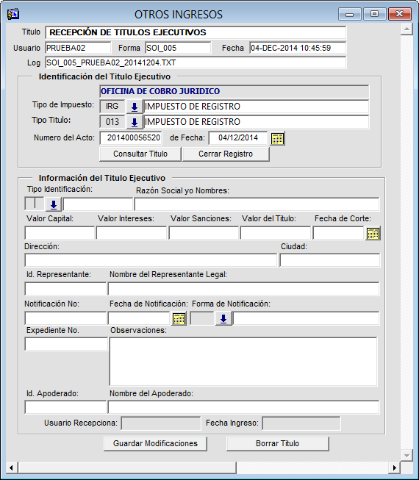

1. *Digite la información solicitada en cada campo del formulario de registro del titulo*

2. HAGA CLIC EN GUARDAR MODIFICACIONES

Ilustración 4. Crear Titulo

## MODIFICAR TITULO EJECUTIVO

Consulte el título registrando los datos básicos de este, haga clic en consultar y la información se cargará en el formulario en la parte inferior, tal como se muestra en la Ilustración 5

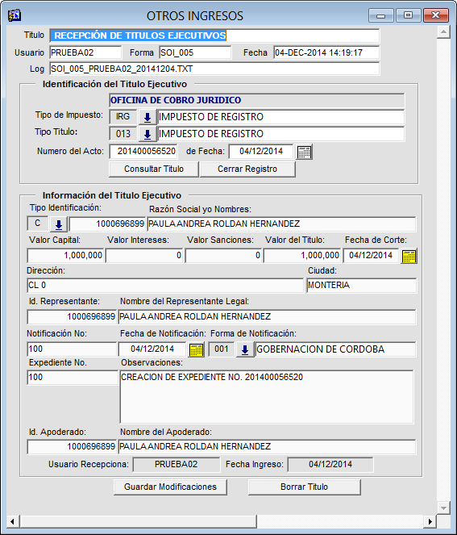

2. MODIFIQUE LOS DATOS DEL TITULO EN EL FORMULARIO

1. DIGITE LOS DATOS BÁSICOS DEL TITULO A MODIFICAR Y HAGA CLIC EN CONSULTAR

3. HAGA CLIC EN GUARDAR MODIFICACIONES

Ilustración 5. Modificar Titulo

|  |  |
| --- | --- |
|  | *Solo se pueden realizar modificaciones al título si éste aún no se ha aplicado* |

## BORRAR TITULO

La Ilustración 6 indica los pasos para eliminar un titulo ejecutivo.



1. DIGITE LOS DATOS BÁSICOS DEL TITULO A ELIMINAR Y HAGA CLIC EN CONSULTAR

2. HAGA CLIC EN BORRAR TITULO

Ilustración 6. Eliminar Titulo

# APLICACIÓN DE TITULO EJECUTIVO

## ACCESO A LA OPCIÓN

Para acceder a la opción de Aplicación de Títulos Ejecutivos, siga las instrucciones indicadas en la Ilustración 7



HAGA DOBLE CLIC SOBRE LA OPCIÓN DEL MENÚ APLICACIÓN DE TÍTULOS EJECUTIVOS, UBICADA EN LAS CARPETAS PROCESOS OPERATIVOS>RECEPCIÓN DE TÍTULOS

1. ACCEDA CON SU USUARIO AL SISTEMA DE INFORMACIÓN TRIBUTARIA, Y SELECCIONE LA INSTANCIA OTROS INGRESOS

Ilustración 7. Acceso a la opción Aplicación de Titulo Ejecutivo

La opción está compuesta por una tabla donde se visualizan los títulos ejecutivos y el detalle cada uno. Para aplicar un título, siga las instrucciones:

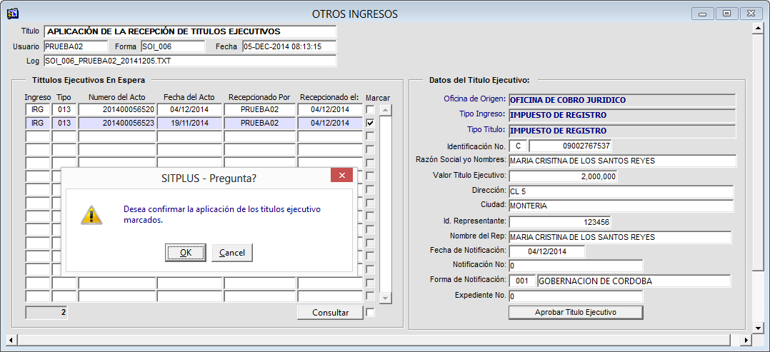

4. MARCAR EN LA LISTA LOS TÍTULOS A APLICAR

*Ubique el cursor sobre un registro de la tabla para ver la información detallada del título. Estos datos se visualizarán en el formulario de la derecha. El registro sobre el que se encuentre ubicado, se observa de color lila*

5. HAGA CLIC EN EL BOTÓN APROBAR TITULO EJECUTIVO

6. HAGA CLIC EN EL BOTÓN OK PARA CONFIRMAR LA APLICACIÓN DE LOS TÍTULOS

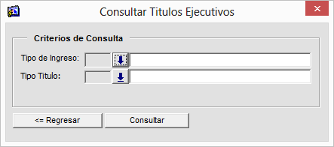

2. *Seleccione el Tipo de Ingreso y el Tipo de Titulo.*

*Para ver el listado de cada uno haga clic en el botón* 

3. HAGA CLIC EN EL BOTÓN CONSULTAR

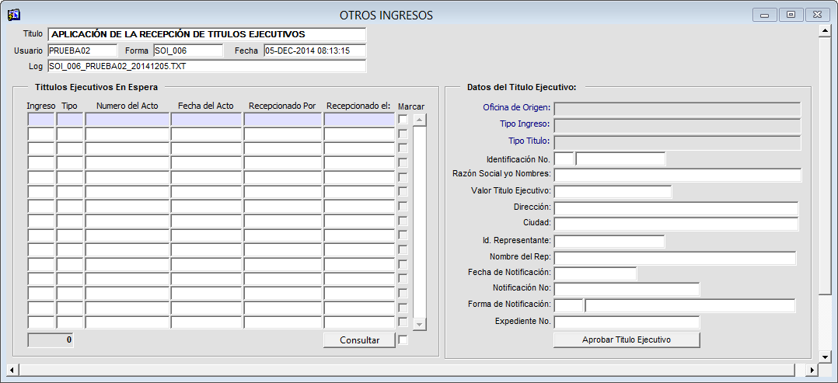

1. HAGA CLIC EN EL BOTÓN CONSULTAR

Ilustración 8. Instrucciones para Aplicación del Título Ejecutivo